20.05.2019
Sayı: 2019/24
Konu: Balkon ve pencerelerden atılan sigara izmaritleri, külleri, yemek artıkları, sular ve ekmek hak.

Balkon ve pencerelerden bahçeye yanar halde sigara izmaritleri atılmaktadır. Bu izmaritler, alt kattaki pencere ve balkonlardan içeriye düşmekte, eşyaların yanmasına ve kirliliğe sebebiyet vermektedir.
Lütfen balkon ve pencerelerden aşağıya yemek artıkları, sular ve ekmek parçaları atmayınız.
Site ortak yaşam kurallarına uyduğunuz ve komşularınıza gösterdiğiniz saygı için teşekkür ederiz.
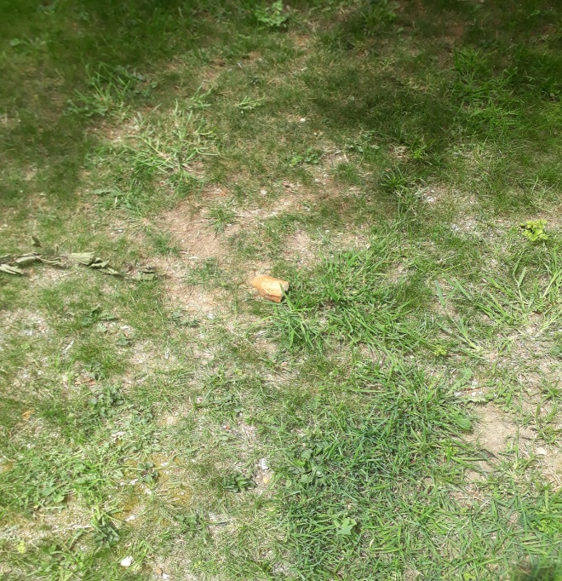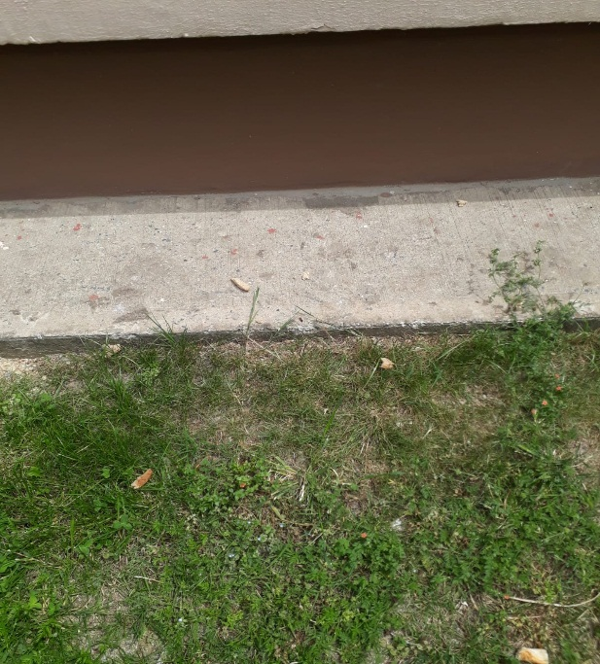
Saygılarımızla,
SİTE YÖNETİMİ

